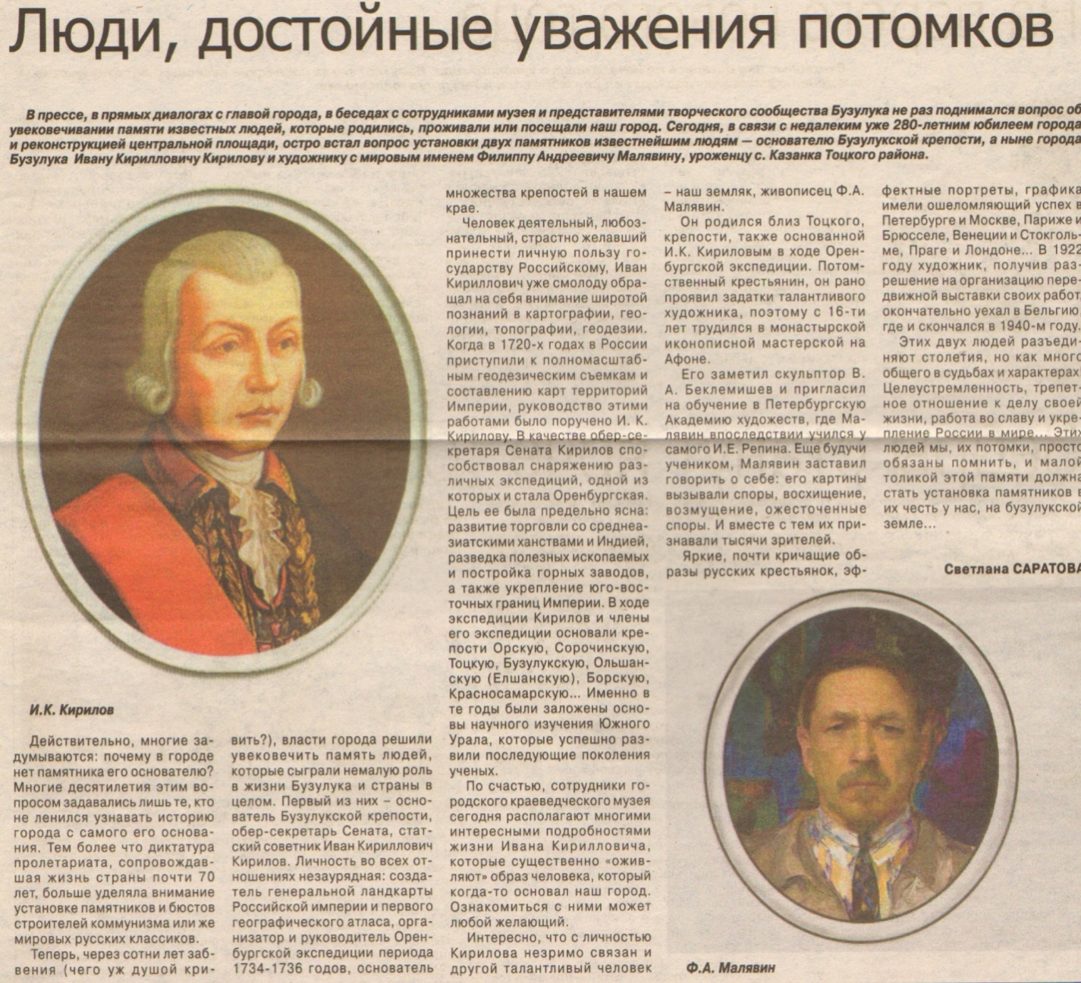
Саратова С. Люди, достойные уважения потомков [Текст] / С. Саратова // Наш Бузулук. – 2014. – 27 августа. – С.10.

